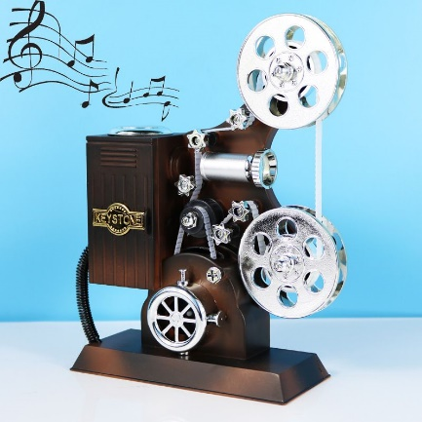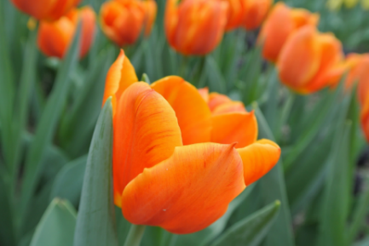

**Maandag 22 april**

09:30-10:00 Koffieochtend

10:00-10:30 Weekopening met Dhr. H. Bulder

14:30-16:00 Beautymiddag in het restaurant

**Dinsdag 23 april**

09:30-10:30 Koffieochtend

10.30-11.00 Voorlezen

14:30-16:00 Rondom het woord

Vanaf 16:30 Broodmaaltijd in het restaurant

**Woensdag 24 april**

09:30-10:30 Koffieochtend

14:30-16:00 Muzikale korte films

**Donderdag 25 april**

09:30-10:30 Koffieochtend

10:00-10:45 Boekenkar staat in de hal van Parkzicht, voor de Kievit en de Ibis

10:45-11:15 Boekenkar komt bij u langs

14:30-16:00 Zang en quizmiddag: oranje boven

**Vrijdag 26 april**

09:30-10:30 Koffieochtend

10:30-11:00 Gymmen met Fleur in de recreatiezaal

14:30-16:00 Weeksluiting met Dhr. L Voorthuijzen

**Zaterdag 27 april Koningsdag**

10:00- 11:30 Koffie ochtend met een muzikaal optreden van troubadour Rop Romers

**Bezoekers:** €0,50 per consumptie.   
Kosten voor de middagactiviteiten zijn €3,- (incl. consumpties).